成都市双流区音乐名教师（陈双）工作室 送教双流艺体中学活动简讯

金秋时节，大地一片金黄。2019年11月19日，双流艺体中学迎来了成都市双流区音乐名教师（陈双）工作室的送教活动，我校全体音乐教师积极参与了本次活动，活动围绕“导师引领，交流研讨，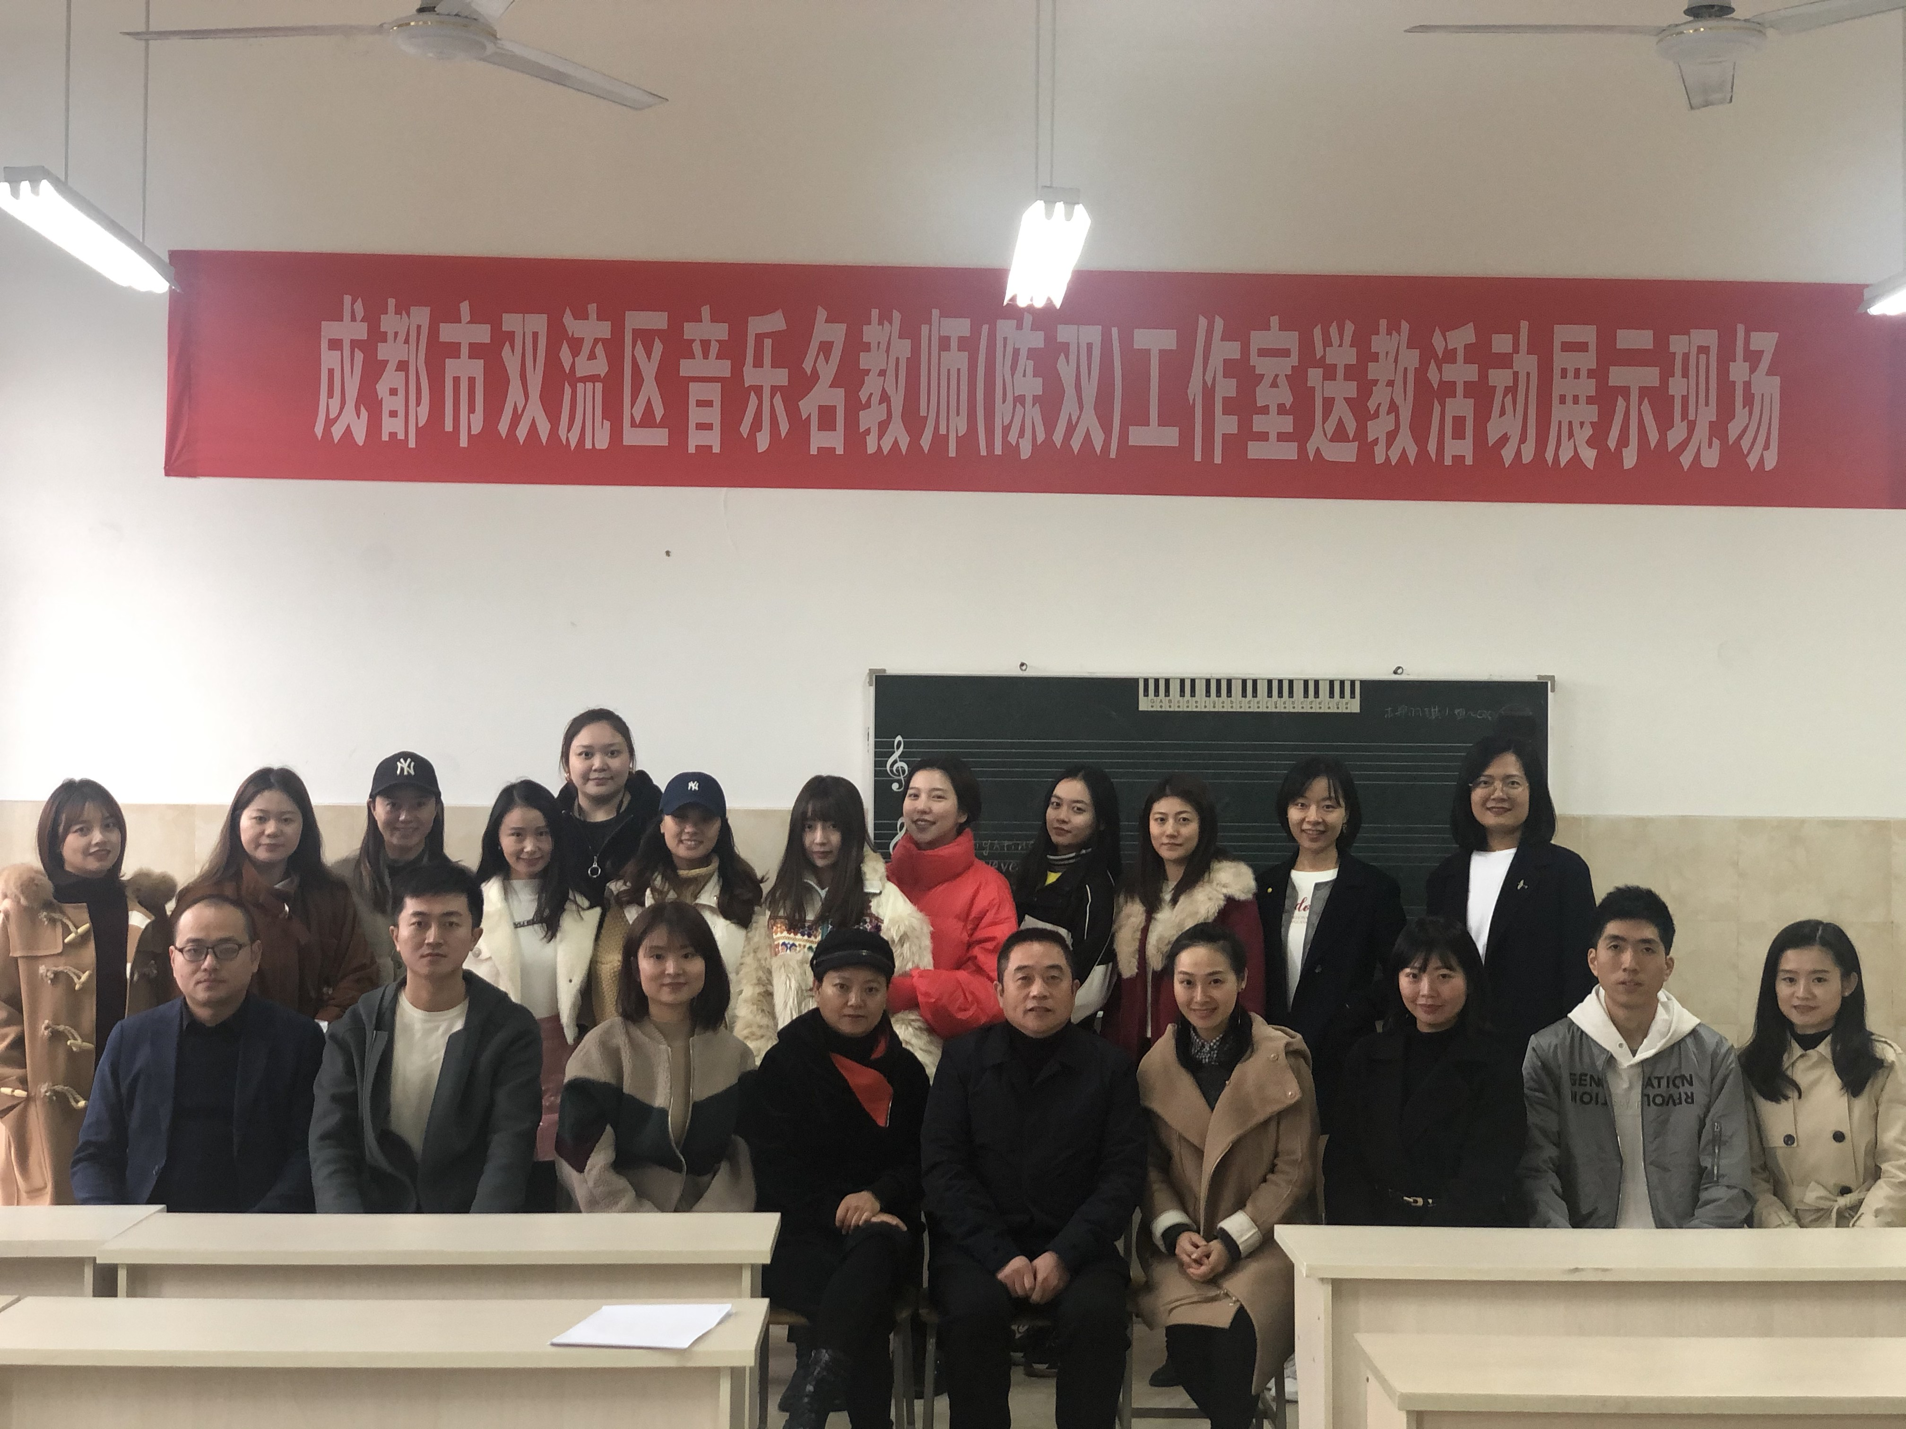同伴互助，共同成长”的理念，坚持以人的发展为本，秉持先进的教育理念，运用灵活的教学方法，让名师工作室真正成为教师成长的前沿阵地。本次活动开展了以下三个活动主题：

一、课题研究结题汇报

上午8：30，双流区音乐名教师（陈双）工作室学员陈衫杉做了关于“区级课题结题”的发言，她从课题的立项到如何开展课题研究、课题研究过程和内容等方面做了精彩详细而的阐述，受到一致好评，为双流艺体中学的在研课题的研究提供了宝贵的经验。发言结束后，双流艺体中学的老师们就关于如何撰写开题报告、搜集文献资料、强化研究过程、总结研究成果等多方面与陈衫杉进行了深度交流。

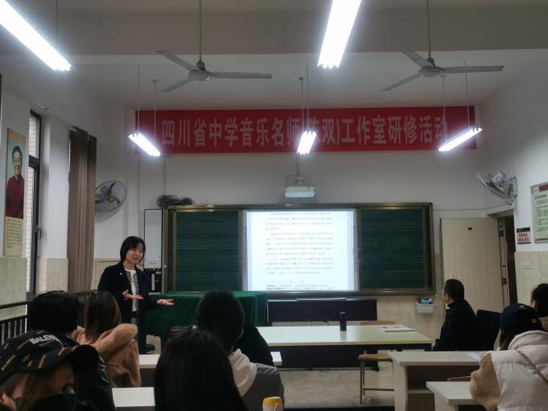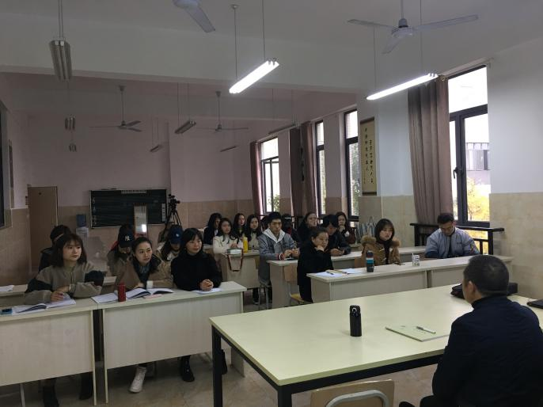

二、高中专业课堂教学展示

课题研究交流后，双流区音乐名教师（陈双）工作室学员王虹羚和冯梓原老师分别带来了两节高质量的音乐专业课。

1、声乐教学——歌唱的基本要素（二）《共鸣与咬字》

王虹羚老师是来自双流艺体中学的声乐教师，有着丰富的演出和教学经验，同时有着很高的专业修养和演唱技能。王老师以“歌唱的基本要素——共鸣与咬字”为主题进行展示，并且选择了经典青歌赛声乐作品《我的爱将与你相伴终生》片段作为上课内容。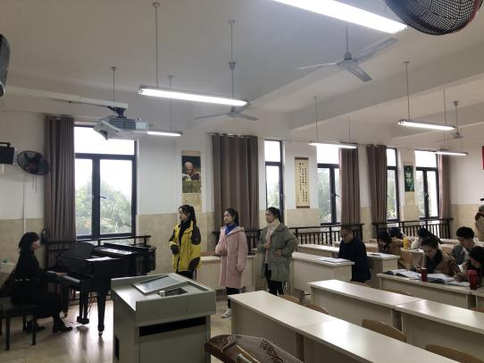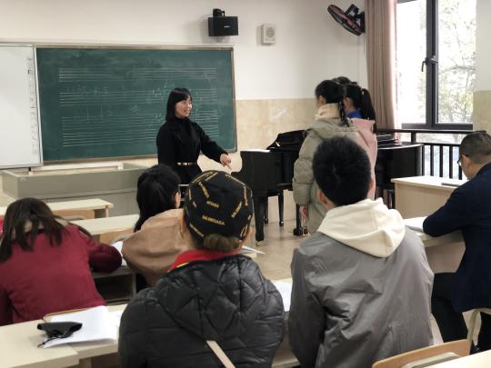

来自双流艺体中学的学生以其甜美的音色、干净的声音赢得了在场老师的掌声，该校学生的专业学习时间虽然短，但通过教师的高效教学，教学的密切配合和实践，已经有了较好的演唱能力。

最后，王虹羚的标准示范演唱将展示活动推向了高潮，良好的共鸣腔体加上准确的咬字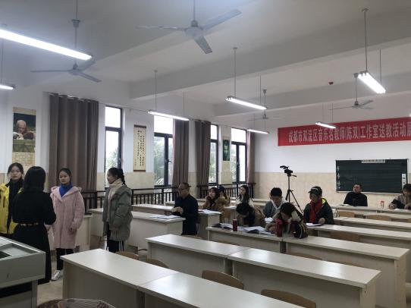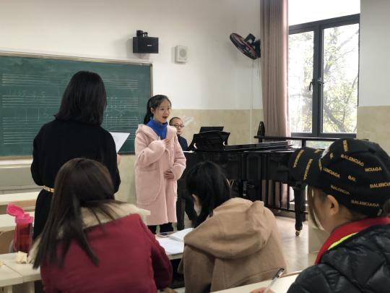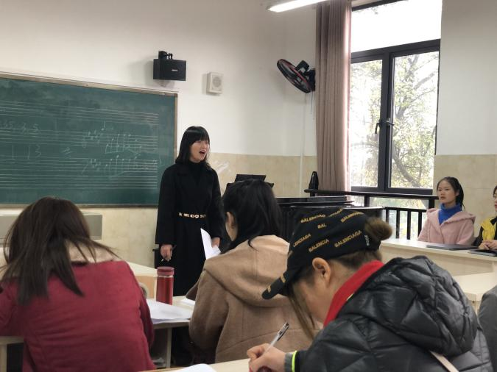，将歌曲《我的爱将与你相伴终生》诠释得淋漓尽致，极具观赏性。

2、钢琴教学——《附点节奏型的正确演奏》

钢琴教学展示也是来自于双流艺体中学的钢琴老师，冯老师教学逻辑性很强，教学示范非常到位，有清晰的教学流程，能及时关注学生的问题并做出正确处理。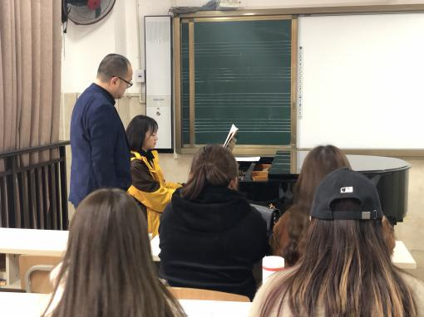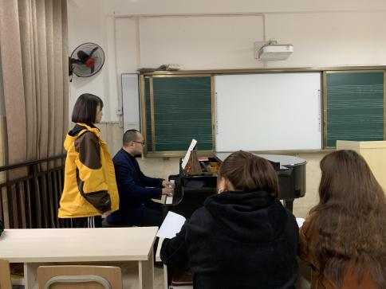

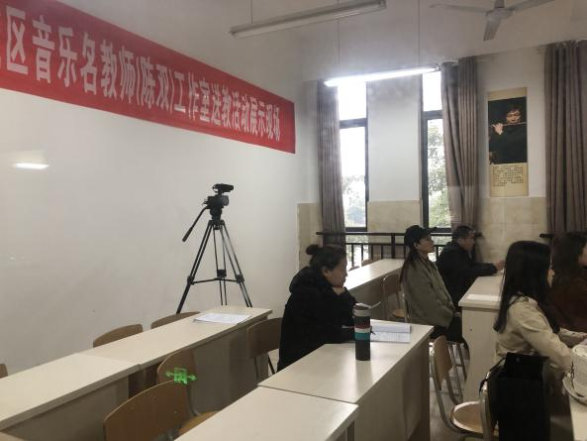

冯梓原老师从学生的基础指法练习、探究如何准确弹奏八分附点节奏型、学习拜厄第88条曲目的弹奏，都始终做到讲授与示范相结合。切实展示出了娴熟教学过程和成熟的教学方法，做到了讲练相融、高效教学。

三、高中专业课讲座

针对课堂教学的讲座是教师反思总结教学和扩大知识的一种非常重要的教学活动形式，双流区音乐名教师（陈双）工作室在陈双导师的科学引领下，做到了及时总结、专业提炼和升华。本次活动来自工作室的杨婧婧、商殿兴、王婷三名学员分别带来了音乐鉴赏、钢琴、声乐讲座。

艺体中学的钢琴教研组教师们积极听课、评价

1、音乐鉴赏——《浪漫主义时期的钢琴艺术》

杨婧婧老师的讲座分别从肖邦的生平简介、代表作品、音乐风格等方面进行了全面的介绍，使大家充分了解了肖邦音乐的创作背景和音乐思想。接着，讲座分享了非常具有代表性和音乐表现力的如“雨滴”前奏曲、“华丽”圆舞曲、“小狗”圆舞曲、“革命”练习曲、“军队”波兰舞曲等经典曲目，老师们通过聆听和杨老师的精彩介绍使得老师们对肖邦的作品有了更深刻的认识。

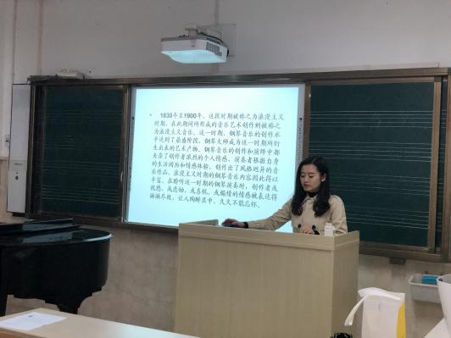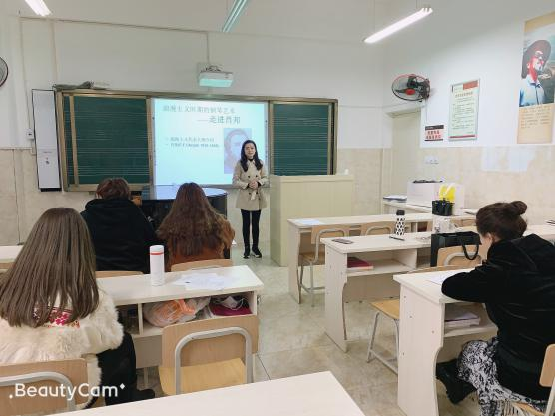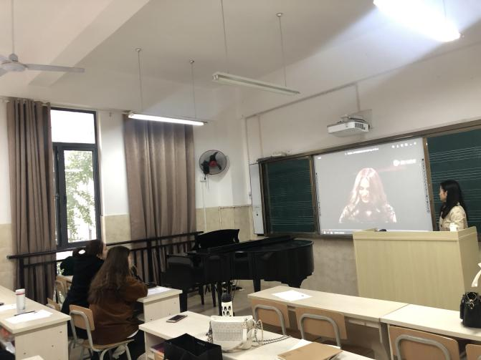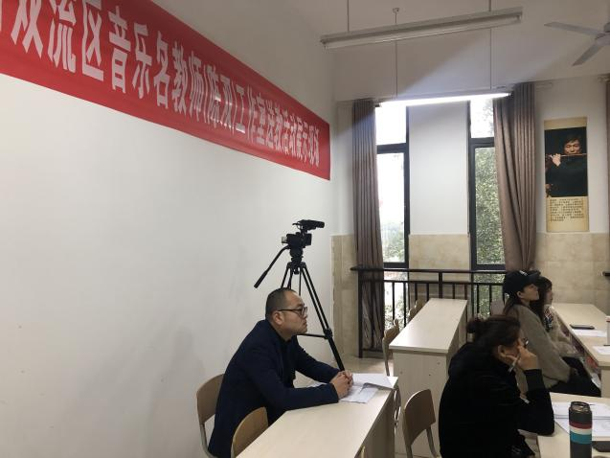

2、钢琴——《如何感受吉普赛回旋曲的音乐内涵》

工作室学员商殿兴做了《如何感受吉普赛回旋曲的音乐内涵》的钢琴讲座，商殿兴以其俊朗的外表和高超的钢琴演奏能力给大家留下了深刻的印象，他首先对“交响乐之父”海顿做了简单的介绍，并对吉普赛回旋曲做了详细的阐述。

精彩纷呈的肖邦音乐作品分享

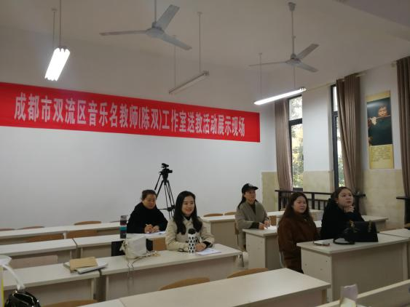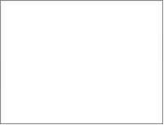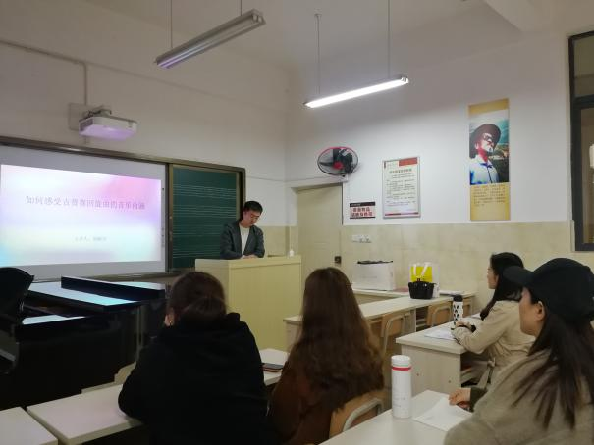

商殿兴老师做足了充足了准备，讲解与示范相结合，从音区、力度变化和织体等进行了全面的剖析老师们能直接感受到音乐的不同写作技法所表现出的音乐特点。

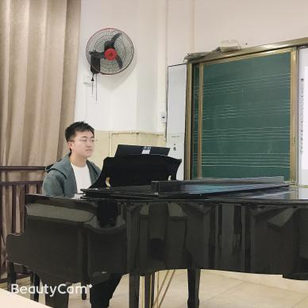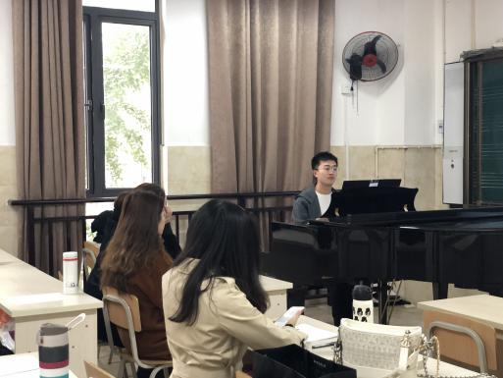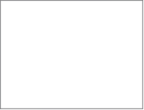

3、声乐——《关于艺考生在声乐演唱中作品风格把握及艺术表现力的探讨》

工作室学员王婷是有着丰富的演出和教学经验，并担任过几届音乐专业教研组长，对声乐教学和音乐学生的学习管理有着独到的见解。讲座从作品的创作背景、歌词含义、作品的精确读谱、作品地域特色等方面进行详细介绍，并且结合高三的音乐专业学生演唱，直观的呈现给大家，能切实的感受到作品风格的把握和表现力。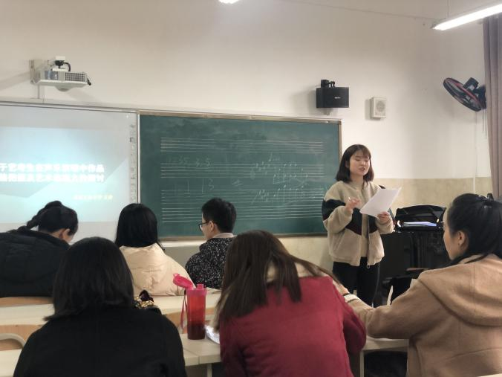

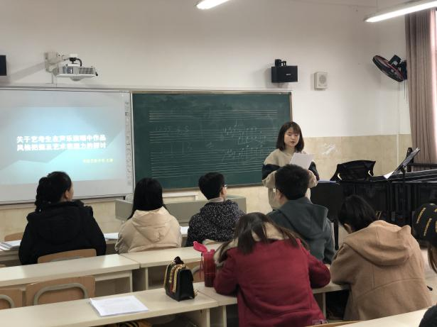

高三音乐专业学生熊宇杰、彭玲玮、周思琴、郑欣悦等同学带来了听觉的享受，他们以其华丽的音色和丰富的表现力获得好评。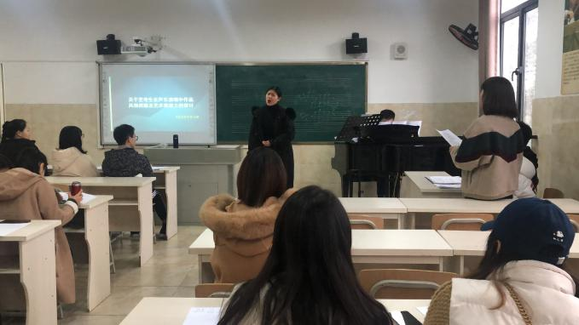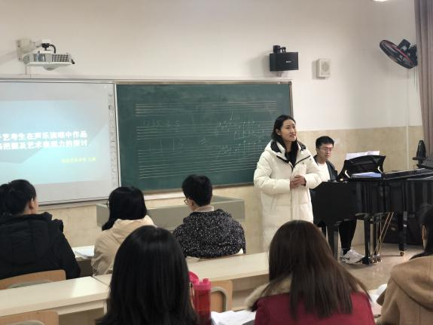

四、评课与交流

评课是加强教学常规管理，开展教育科研活动，深化课堂教学改革，促进学生发展，推进教师专业水平提高的重要手段。课堂展示与讲座后，工作室导师组织了评课活动。艺体中学的老师们和工作室学员进行了深入的探讨和交流。

（一）针对工作室学员王虹羚的声乐教学——歌唱的基本要素（二）《共鸣与咬字》进行了以下交流：

评课老师均指出王老师与学生的互动性很强、课堂教学规范、教学经验丰富、有亲和力，并且能充分调动学生的思维，教师的示范也非常到位；同时，余诗韵老师也从吐字和歌唱的腔体的关联性发表了自己的看法，陈双导师则提出了教学目标与效果的关系，从练声到课堂效果应具有延续性，还应重视学生的感受，做到务实课堂。

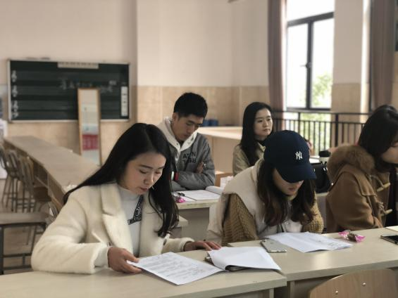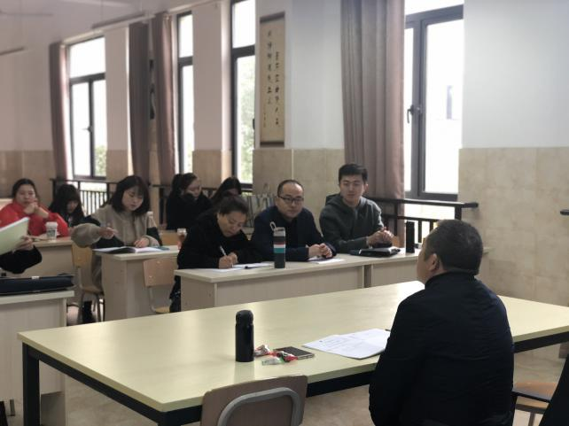

（二）针对工作室学员冯梓原的钢琴教学——《附点节奏型的正确演奏》进行了以下交流：

冯梓原老师的课堂展示充分体现了教学的逻辑性、严谨性，教学思路清晰、方法科学、示范准确；导师也以该课题为例，建构出以初步认识节奏型，结合乐曲旋律片段感受节奏型，对比聆听体验节奏型，体验节奏型，准确演奏节奏型（并结合哈农进行变奏练习等），最后由学生自主总结的教学思路。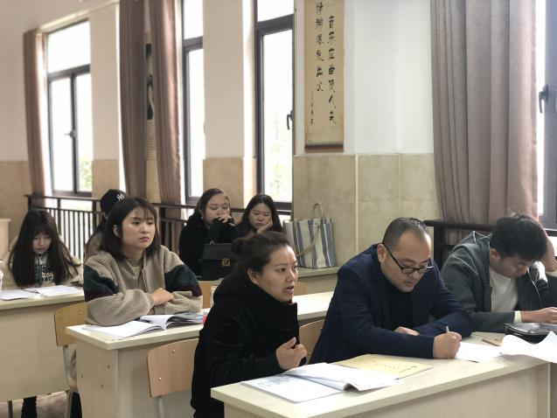

（三）针对音乐讲座的建议与指导

双流区音乐名教师（陈双）工作室导师陈双老师指出，讲座应结合国家课程，以三维目标为统领，从审美感知、艺术表现、文化理解等方面加以重视。同时应避免选题过大，设立的目标一定要清晰，更应结合学生的学习实际情况进行。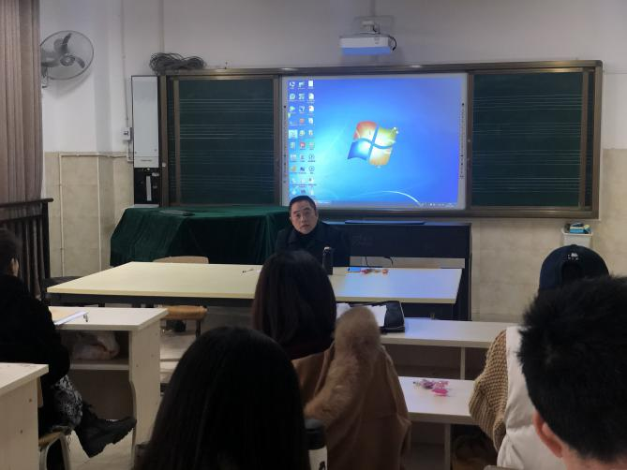

通过本次送教活动，我校教师充分感受了名师工作室的示范引领作用，充分吸收了工作室的研修成果和经验，提升了我校教师的教学科研、学科专业技能的研修能力；反思了高中专业课的教学环节；促进了我校音乐教师课题研究的发展方向。